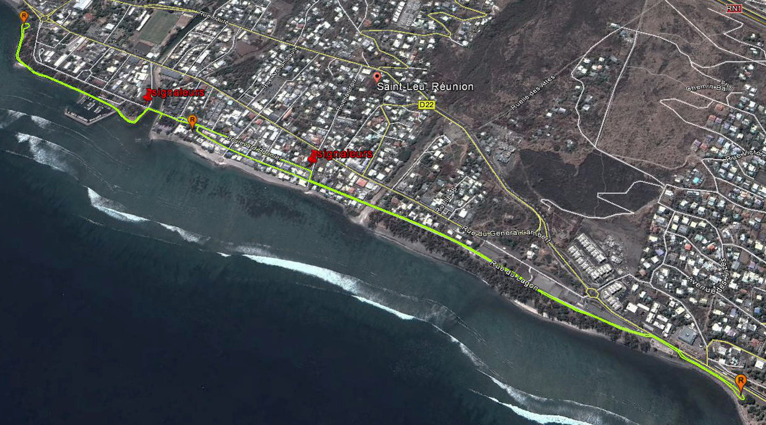
1.5 km AR
3 km AR
Demi tour au plot (pointage et ravitaillement) retour par le même parcours jusqu’au carrefour Bld Bonnier.
Départ course à pied : prendre à gauche vers le Nord, passer le pont, prendre l’allée de promenade bord de mer à gauche jusqu’au bout.
Après le carrefour Boulevard Bonnier, continuer vers la rue du Lagon (ravitaillement), tout droit direction sortie Sud de St Leu jusqu’au rond point de la gendarmerie, RN1, longer le skate park, continuer sur la route jusqu’au parking (aire de pique nique)
Demi tour parking (aire de pique nique) avec ravitaillement et pointage. Retour par le même parcours jusqu’au parc à vélo.
Demi tour parking (aire de pique nique) avec ravitaillement et pointage. Retour par le même parcours jusqu’au parc à vélo.
R : Ravitaillement
1.5 km AR
3 km AR

Du départ jusqu’au Nauticlub (direction Nord) Du départ jusqu’à l’aire de pique nique (direction Sud)

